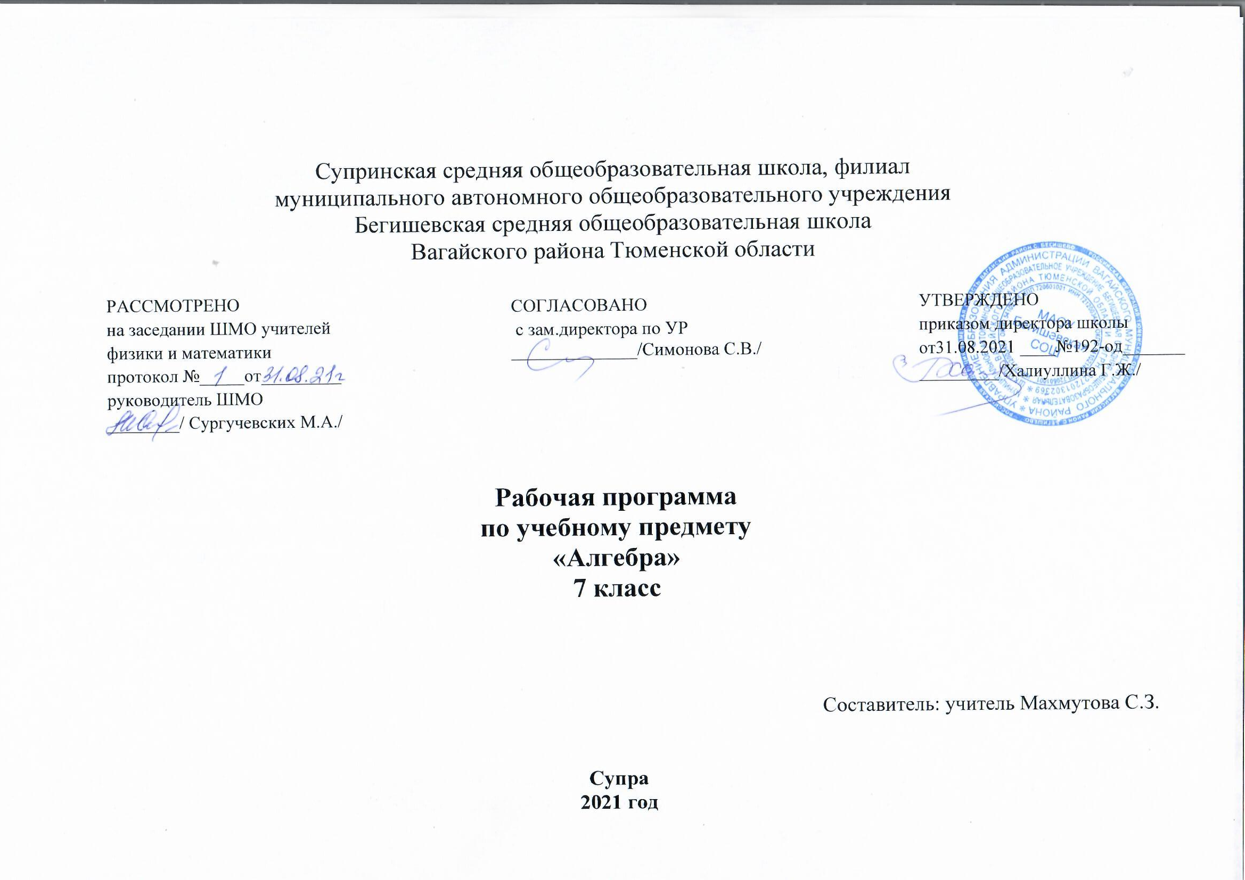

Планируемые результаты освоения учебного предмета

Изучение алгебры по данной программе способствует формированию у учащихся личностных, метапредметных и предметных результатов обучения, соответствующих требованиям федерального государственного образовательного стандарта основного общего образования.
Личностные результаты:
- воспитание российской гражданской идентичности: патриотизма, уважения к Отечеству, осознания вклада отечественных учёных в развитие мировой науки;
- ответственное отношение к учению, готовность и способность обучающихся к саморазвитию и самообразованию на основе мотивации к обучению и познанию;
- осознанный выбор и построение дальнейшей индивидуальной траектории образования на базе ориентировки в мире профессий и профессиональных предпочтений с учётом устойчивых познавательных интересов, а также на основе формирования уважительного отношения к труду, развитие опыта участия в социально значимом труде;
- умение контролировать процесс и результат учебной и математической деятельности;
- критичность мышления, инициатива, находчивость, активность при решении математических задач.
Метапредметные результаты:
  - умение самостоятельно определять цели своего обучения, ставить и формулировать для себя новые задачи в учёбе, развивать мотивы и интересы своей познавательной деятельности;
  - умение соотносить свои действия с планируемыми результатами, осуществлять контроль своей деятельности в процессе достижения результата, определять способы действий в рамках предложенных условий и требований, корректировать свои действия в соответствии с изменяющейся ситуацией;
  - умение определять понятия, создавать обобщения, устанавливать аналогии, классифицировать, самостоятельно выбирать основания и критерии для классификации;
  - умение устанавливать причинно-следственные связи, строить логическое рассуждение, умозаключение (индуктивное, дедуктивное и по аналогии) и делать выводы;
  - развитие компетентности в области использования ин- формационно-коммуникационных технологий;
  - первоначальные представления об идеях и о методах математики как об универсальном языке науки и техники, о средстве моделирования явлений и процессов;
  - умение видеть математическую задачу в контексте проблемной ситуации в других дисциплинах, в окружающей жизни;
  - умение находить в различных источниках информацию, необходимую для решения математических задач, и представлять её в понятной форме, принимать решение в условиях неполной или избыточной, точной или вероятностной информации;
  - умение понимать и использовать математические средства наглядности (графики, таблицы, схемы и др.) для иллюстрации, интерпретации, аргументации;
    - умение выдвигать гипотезы при решении задачи, понимать необходимость их проверки;
    - понимание сущности алгоритмических предписаний и умение действовать в соответствии с предложенным алгоритмом.
Предметные результаты:
      - осознание значения математики для повседневной жизни человека;
      - представление о математической науке как сфере математической деятельности, об этапах её развития, о её значимости для развития цивилизации;
      - развитие умений работать с учебным математическим текстом (анализировать, извлекать необходимую информацию), точно и грамотно выражать свои мысли с применением математической терминологии и символики, проводить классификации, логические обоснования;
      - владение базовым понятийным аппаратом по основным разделам содержания;
      - систематические знания о функциях и их свойствах;
      - практически значимые математические умения и навыки, их применение к решению математических и нематематических задач предполагающее умения:
- выполнять вычисления с действительными числами;
- решать уравнения, неравенства, системы уравнений и неравенств;
- решать текстовые задачи арифметическим способом, с помощью составления и решения уравнений, систем уравнений и неравенств;
- использовать алгебраический язык для описания предметов окружающего мира и создания соответствующих математических моделей;
- проверить практические расчёты: вычисления с процентами, вычисления с числовыми последовательностями, вычисления статистических характеристик, выполнение приближённых вычислений;
- выполнять тождественные преобразования рациональных выражений;
- выполнять операции над множествами;
- исследовать функции и строить их графики;
- читать и использовать информацию, представленную в виде таблицы, диаграммы (столбчатой или круговой);

решать Алгебраические выражения
Учащийся научится:
- оперировать понятиями «тождество», «тождественное преобразование», решать задачи, содержащие буквенные данные, работать с формулами;
- выполнять преобразование выражений, содержащих степени с натуральными показателями;
- выполнять тождественные преобразования рациональных выражений на основе правил действий над многочленами;
- выполнять разложение многочленов на множители.
Учащийся получит возможность:
- выполнять многошаговые преобразования рациональных выражений, применяя широкий набор способов и приёмов;
- применять тождественные преобразования для решения задач из различных разделов курса.

Уравнения
Учащийся научится:
- решать линейные уравнения с одной переменной, системы двух уравнений с двумя переменными;
- понимать уравнение как важнейшую математическую модель для описания и изучения разнообразных реальных ситуаций, решать текстовые задачи алгебраическим методом;
- применять графические представления для исследования уравнений, исследования и решения систем уравнений с двумя переменными.
Учащийся получит возможность:
- овладеть специальными приёмами решения уравнений и систем уравнений; уверенно применять аппарат уравнений для решения разнообразных задач из математики, смежных предметов, практики;
- применять графические представления для исследования уравнений, систем уравнений, содержащих буквенные коэффициенты.

Функции
Учащийся научится:
• понимать и использовать функциональные понятия, язык (термины, символические обозначения);
- строить графики линейной функций, исследовать свойства числовых функций на основе изучения поведения их графиков;
- понимать функцию как важнейшую математическую модель для описания процессов и явлений окружающего мира, применять функциональный язык для описания и исследования зависимостей между физическими величинами;
Учащийся получит возможность:
- проводить исследования, связанные с изучением свойств функций, в том числе с использованием компьютера; н основе графиков изученных функций строить боле сложные графики (кусочно-заданные, с «выколотыми» точками и т. п.);
- использовать функциональные представления и свойства функций для решения математических задач из раз личных разделов курса.
- простейшие комбинаторные задачи.
Содержание учебного предмета «Алгебра» в 7 классе
Содержание раздела «Алгебра» формирует знания о математическом языке, необходимые для решения математических задач, задач из смежных дисциплин, а также практических задач. Изучение материала способствует формированию у учащихся математического аппарата решения уравнений и их систем, текстовых задач с помощью уравнений и систем уравнений. Материал данного раздела представлен в аспекте, способствующем формированию у учащихся умения пользоваться алгоритмами. Существенная роль при этом отводится развитию алгоритмического мышления — важной составляющей интеллектуального развития человека.
Содержание раздела «Числовые множества» нацелено на математическое развитие учащихся, формирование у них умения точно, сжато и ясно излагать мысли в устной и письменной речи. Материал раздела развивает понятие о числе, которое связано с изучением действительных чисел.
Цель содержания раздела «Функции» — получение школьниками конкретных знаний о функции как важнейшей математической модели для описания и исследования процессов и явлений окружающего мира. Соответствующий материал способствует развитию воображения и творческих способностей учащихся, умению использовать различные языки математики (словесный, символический, графический).

Алгебраические выражения
Выражение с переменными. Значение выражения с переменными. Допустимые значения переменных. Тождества. Тождественные преобразования алгебраических выражений. Доказательство тождеств.
Степень с натуральным показателем и её свойства. Одночлены. Одночлен стандартного вида. Степень одночлена Многочлены. Многочлен стандартного вида. Степень многочлена. Сложение, вычитание и умножение многочленов. Формулы сокращённого умножения: квадрат суммы и квадрат разности двух выражений, произведение разности и суммы двух выражений. Разложение многочлена на множители. Вынесение общего множителя за скобки. Метод группировки. Разность квадратов двух выражений. Сумма и разность кубов двух выражений.

Уравнения
Уравнение с одной переменной. Корень уравнения. Равносильные уравнения. Свойства уравнений с одной переменной. Уравнение как математическая модель реальной ситуации. Линейное уравнение. Решение текстовых задач с помощью уравнений. Уравнение с двумя переменными. График уравнения с двумя переменными. Линейное уравнение с двумя переменными и его график. Системы уравнений с двумя переменными. Графический метод решения системы уравнений с двумя переменными. Решение систем уравнений методом подстановки и сложения. Система двух уравнений с двумя переменными как модель реальной ситуации.

Функции
Числовые функции. Функциональные зависимости между величинами. Понятие функции. Функция как математическая модель реального процесса. Область определения и область значения функции. Способы задания функции. График функции. Линейная функция, ее свойства и графики.

Тематическое планирование
№ п/п | Тема урока | Кол-во часов
Линейное уравнение с одной переменной (15 часов)
1 | Введение в алгебру. Алгебраические выражения. | 1
2 | Значения числовых выражений. | 1
3 | Целые алгебраические выражения. | 1
4 | Линейное уравнение с одной переменной | 1
5 | Решение уравнений с одной переменной | 1
6 | Решение уравнений, сводящихся к линейным. | 1
7 | Линейное уравнение с модулем и параметром | 1
8 | Решение линейных уравнений с одной переменной | 1
9 | Решение задач с помощью уравнений | 1
10 | Входная контрольная работа по теме «Линейное уравнение с одной переменной» | 1
11 | Работа над ошибками.Решение задач на производительность с помощью уравнений | 1
12 | Решение задач на движение с помощью уравнений | 1
13 | Решение сложных задач с помощью уравнений | 1
14 | Повторение темы «Линейное уравнение с одной переменной» | 1
15 | Контрольная работа №1по теме «Линейное уравнение с одной переменной». | 1
Целые выражения, 52часа
16 | Тождественно равные выражения. Тождества | 1
17 | Доказательство тождеств. | 1
18 | Степень с натуральным показателем | 1
19 | Вычисление значений выражений, содержащих степень. | 1
20 | Решение упражнений по теме «Степень с натуральным показателем». | 1
21 | Свойства степени с натуральным показателем | 1
22 | Применение свойств степени с натуральным показателем | 1
23 | Применение свойств степени для вычисления значения и преобразования выражений. | 1
24 | Одночлены. | 1
25 | Преобразование выражения в одночлен стандартного вида. | 1
26 | Многочлены | 1
27 | Сложение и вычитание многочленов | 1
28 | Сложение и вычитание многочленов | 1
29 | Сложение и вычитание многочленов | 1
30 | Контрольная работа № 2 по теме «Степень с натуральным показателем. Сложение одночленов и многочленов». | 1
31 | Умножение одночлена на многочлен | 1
32 | Применение правила умножения одночлена на многочлен к упрощению выражений. | 1
33 | Умножение одночлена на многочлен. Упрощение выражений. | 1
34 | Умножение одночлена на многочлен | 1
35 | Умножение многочлена на многочлен | 1
36 | Применение правила умножения многочлена на многочлен | 1
37 | Упрощение выражений с помощью правила умножения многочлена на многочлен | 1
38 | Умножение многочлена на многочлен | 1
39 | Разложение многочленов на множители. Вынесение общего множителя за скобки | 1
40 | Разложение многочлена на множители, используя метод вынесения общего множителя за скобки. | 1
41 | Разложение многочленов на множители при решении задач. | 1
42 | Разложение многочленов на множители. Метод группировки | 1
43 | Метод группировки | 1
44 | Разложение многочленов на множители методом группировки. | 1
45 | Контрольная работа № 3по теме «Умножение многочленов. Разложение многочленов на множители». | 1
46 | Произведение разности и суммы двух выражений | 1
47 | Применение правила произведения разности и суммы двух выражений | 1
48 | Применение правила произведения разности и суммы двух выражений. Формулы сокращенного умножения. | 1
49 | Разность квадратов двух выражений | 1
50 | Применение формулы разности квадратов двух выражений. | 1
51 | Квадрат суммы и квадрат разности двух выражений | 1
52 | Применение формул квадрата суммы и квадрата разности двух выражений. | 1
53 | Применение формул квадрата суммы и квадрата разности двух выражений. | 1
54 | Формула квадрата суммы и квадрата разности двух выражений | 1
55 | Преобразование многочлена в квадрат суммы или разности двух выражений | 1
56 | Преобразование многочлена в квадрат суммы или разности двух выражений | 1
57 | Применение преобразования многочлена в квадрат суммы или квадрата разности двух выражений при решении математических задач. | 1
58 | Контрольная работа № 4 по теме «Разность квадратов двух выражений. Квадрат суммы и квадрат разности двух выражений». | 1
59 | Сумма и разность кубов двух выражений | 1
60 | Применение формулы суммы и разность кубов двух выражений | 1
61 | Применение различных способов разложения многочлена на множители | 1
62 | Применение различных способов разложения многочлена на множители | 1
63 | Применение различных способов разложения многочлена на множители при преобразовании выражений. | 1
64 | Преобразование выражений с помощью различных способов разложения многочлена на множители. | 1
65-66 | Повторение и систематизация учебного материала | 2
67 | Контрольная работа № 5по теме «Формулы сокращенного умножения». | 1
Функции, 12 часов.
68 | Связи между величинами. Функция | 1
69 | Нахождение значения аргумента и значения функции для данной функциональной зависимости. | 1
70 | Способы задания функции | 1
71 | Задание функции различными способами. | 1
72 | График функции | 1
73 | График функции. Определение свойств функции по ее графику. | 1
74 | Линейная функция, её график и свойства. | 1
75 | Построение графика линейной функции, описание ее свойств. | 1
76 | Применение свойств линейной функции при решении задач. | 1
77 | Линейная функция, её графики свойства | 1
78 | Повторение и систематизация учебного материала по теме «Функции» | 1
79 | Контрольная работа №6 по теме «Функции» | 1
Системы линейных уравнений с двумя переменными, 20 часов.
80 | .Уравнения с двумя переменными | 1
81 | Свойства и график уравнения с двумя переменными. | 1
82 | Уравнение с двумя переменными и его график. | 1
83 | Линейное уравнение с двумя переменными и его график | 1
84 | Применение свойств линейного уравнения с двумя переменными при решении задач | 1
85 | Решение линейных уравнений с двумя переменными. | 1
86 | Системы уравнений с двумя переменными | 1
87 | Графический метод решения системы двух линейных уравнений с двумя переменными | 1
88 | Решение систем уравнений с двумя переменными графическим метод | 1
89 | Решение систем линейных уравнений методом подстановки | 1
90 | Решение систем линейных уравнений методом подстановки | 1
91 | Решение систем линейных уравнений методом сложения | 1
92 | Применение алгоритма решения системы двух линейных уравнений с двумя переменными методом сложения. | 1
93 | Решение систем линейных уравнений методом сложения | 1
94 | Решение задач с помощью систем линейных уравнений | 1
95 | Решение задач на движение с помощью систем линейных уравнений | 1
96 | Решение задач на проценты и части с помощью систем линейных уравнений | 1
97 | Решение задач с помощью систем линейных уравнений | 1
98 | Повторение и систематизация учебного материала | 1
99 | Контрольная работа № 7по теме «Системы линейных уравнений с двумя переменными». | 1
100 | Промежуточная итоговая контрольная работа за курс 7 класса | 1
Повторение и систематизация, 3 часа.
101 | Повторение Разложение многочлена на множители. | 1
102 | Повторение Линейная функция и её свойства | 1

